Energiaturud – 2016 juuli
19.08.2016
- Põhjamaade elektribörsi Nord Pool Eesti hinnapiirkonna keskmine hind oli juulis 30,97 €/MWh; süsteemihind langes 4,6 protsenti ja oli 25,32 €/MWh;
- Eesti elektri hinnad ühtisid Soome hindadega kõikidel juulikuu tundidel ja Läti hindadega 56,2% ajast;
- Leedust Eestisse imporditud gaasi osakaal oli juulis 9,8%;
- Leedus gaasibörsil GET Baltic kaubeldud maagaasi hind oli juulis keskmiselt 15,29 €/MWh, tõustes kuises arvestuses 19%;
- 5. juulil leppisid Elering ja Konkurentsiamet kokku metoodika „Gaasi ülekandevõimsuste jaotamine ja piiriülesele taristule juurdepääs Eestis“ lõplikus tekstis. Elering rakendab metoodikat alates 1. oktoobrist 2016;
- Euroopa Komisjon otsustas kaasrahastada Eesti-Soome gaasiühenduse Balticconnectori rajamist 75-protsendilise maksimummääraga.

Energiahinnad
Elektri börsihinnad

Elektribörs |  | Keskmine hind (€/MWh)
 |  | 2016 juuli | 2016 juuni | 2015 juuli
Nord Pool (SYS) |  | 25,32 | 26,53 | 9,55
EPEX* (base/ peak) | ELIX | 24,86/ 25,81 | 23,81/ 25,78 | 33,23/ 35,61
 | PHELIX | 27,19/ 27,81 | 27,69/ 29,37 | 35,00/ 36,88
 | France | 30,11/ 32,32 | 28,01/ 30,48 | 37,95/ 41,59
* EPEX – European Power Exchange

Põhjamaade elektribörsi Nord Pool (NP) juuli hinnad langesid võrreldes juuniga kõikides hinnapiirkondades, v.a Norra Tromsø (Põhja-Norra). Hinna kujundajatest on ülevaade Energiahindade mõjurite all.

NP hinnapiirkond | Keskmine hind (€/MWh)
 | 2016 juuli | 2016 juuni | 2015 juuli
Eesti | 30,97 | 36,22 | 28,06
Läti | 38,32 | 40,53 | 44,26
Leedu | 39,23 | 40,53 | 44,26
Soome | 30,97 | 35,41 | 27,57
FRE | - | - | N/A

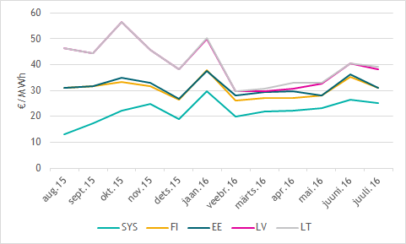
Kuu keskmised hinnad 2015. ja 2016. aastal

Juuli 2016 (€/MWh) | Min tunnihind | Keskmine hind | Max tunnihind
NP Süsteem | 12,12 | 25,32 | 30,10
NP Soome | 12,14 | 30,97 | 55,05
NP Eesti | 12,14 | 30,97 | 55,05
NP Läti | 19,40 | 38,32 | 202,04
NP Leedu | 19,40 | 39,23 | 202,04

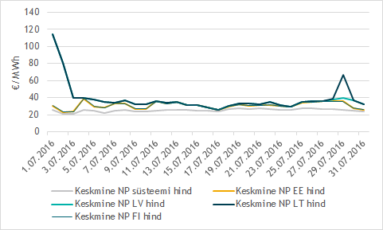
NP päeva keskmised hinnad 2016. aasta juulis

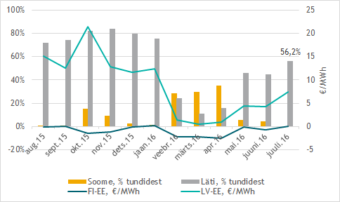
NP Eesti piirkonna järgmise päeva hindade erinevus Soome ja Lätiga võrreldes 2015. ja 2016. aastal

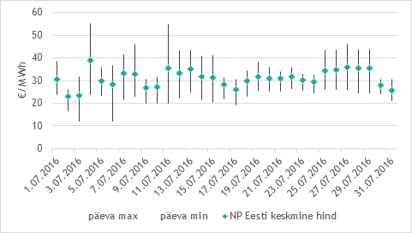
NP Eesti hinnapiirkonna hindade volatiilsus juulis 2016

Nord Pool Eesti hinnapiirkonna juuli järgmise päeva tunnihinnad olid võrdlemisi stabiilsed - 16% tundidest jäid hinnad alla 25 €/MWh. Suurim päevasisene hindade erinevus oli 11. juulil: päeva miinimum- ja maksimumhind erinesid siis 35 euro võrra MWh kohta.

Maagaasi hulgituru hind
Eestis ei tegutse ühtegi gaasibörsi ning seetõttu puudub läbipaistev maagaasi hulgituru hind Eestis. Toome siinkohal referentsina ära Leedu gaasibörsi GET Baltic hinnad ning kuigi Eesti gaasisüsteem ei ole võrgu kaudu ühendatud Soome ega Kesk-Euroopa gaasivõrguga, toome võrdluse huvides ära ka naaberturgude hinnainfo.

Juuli 2016 (€/MWh) | Keskmine hind | Kuine muutus | Min hind | Max hind
Leedu GET Baltic börs | 15,29 | 19% | 15,26 | 16,15
Soome Kaasupörssi* | 15,59 | -7% | 13,50 | 17,91
GASPOOL** | 14,36 | -1% | 14,11 | 15,08
* Võrdluse huvides teisendatud ülemisele kütteväärtusele
** Keskmine vaid päev-ette tehingute kohta, min ja max kõik tooted

Erinevalt Eestist ja Leedust, kus kasutatakse gaasi ostu-müügi lepingutes ülemist kütteväärtust, kasutatakse Soome gaasibörsil alumist kütteväärtust. Alumise ja ülemise kütteväärtuse vahe on keskmiselt 10 protsenti, mistõttu oleme hindade võrdlemiseks Kaasupörssi hindu vähendanud 10 protsendi võrra.
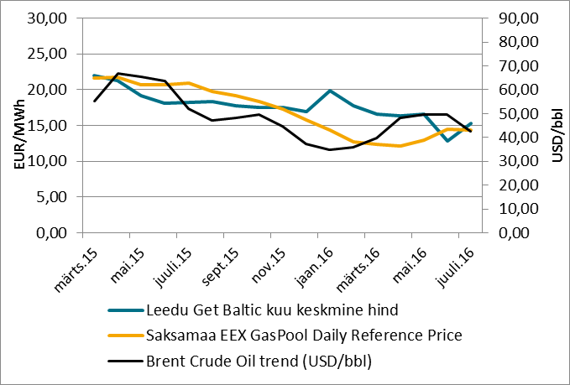
Kuu keskmine maagaasi hulgituru hind 2015. ja 2016. aastal

Energiahindade mõjurid
Olulisemad energiahindade mõjurid:
- veeolud Põhjamaade hüdroreservuaarides – mõju Baltikumi elektri börsihinnale
- CO₂ emissioonikvootide hinnad – mõju elektri hulgituruhindadele läbi elektritootmiseks kasutatavate CO₂-mahukate kütuste kasutamise kulu
- kütuste maailmaturuhinnad – mõju maagaasi hinnale, kuna paljud maagaasi lepingud ning sealhulgas ka Eesti Gaasi poolt Gazpromilt ostetava maagaasi leping seob ostuhinna maailmaturu kerge kütteõli (Gasoil 0,1%) ja raske kütteõli (FuelOil 1,0%) viimase üheksa kuu keskmise hinnaga
- euro ja dollari kurss - kuna kütuste hinnad maailmaturul määratakse USA dollarites, mõjutab maagaasi impordihinda ka euro ja USD kurss – dollari tugevnemine muudab kütuse kallimaks

Põhjamaade veeolud on tavapärased – Norra, Rootsi ja Soome hüdroreservuaaride täituvus oli juuli lõpu seisuga ca 74% tasemel maksimaalsest (100% 02.01.2012 121 429 GWh), mis on eelnevate aastatega võrreldes vaid pisut madalam.

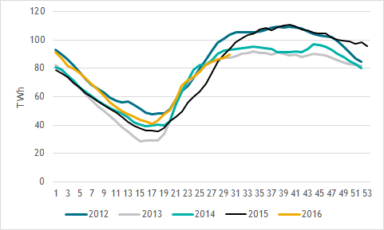
Hüdroreservuaaride täituvus Põhjamaades 2012-2016

Elektri ja maagaasi hinna mõjurid | Juuli 2016 | Juuni 2016
CO₂ emissioonikvootide hind (min/max €/t) | 4,41/4,96 | 4,46/6,19
€/USD kurss kuu viimasel pangapäeval | 1,1113 | 1,1102
Raske kütteõli - FuelOil 1% eelneva 9 kuu keskmine (USD/tonn) | 175,90 | 173,39
Kerge kütteõli - Gasoil 0,1% eelneva 9 kuu keskmine (USD/tonn) | 367,99 | 369,81
Toornafta hind (Brent) (USD/bbl) kuu lõpu seis | 42,46 | 49,68

Võimsusvood
Elektrienergia järgmise päeva kaubanduslikud vood
Juuli 2016* | Võimsusvoog, tunde | Turule antud võimsusest kasutatud | 100% turule antud võimsusest kasutuses, tunde | Pudelikael ELBAS kauplemise järel, tunde
EE>FI | 65/744 (49/720) | 1,0% (1,2%) | 0/744 (0/720) | 0/744 (0/720)
FI>EE | 628/744 (657/720) | 26,2% (47,0%) | 0/744 (29/720) | 0/744 (15/720)
EE>LV | 739/744 (709/720) | 80,4% (83,9%) | 327/744 (323/720) | 271/744 (218/720)
LV>EE | 0/720 (9/720) | 0% (0,2%) | 0/744 (0/720) | 0/744 (0/720)
* Võrdlus eelmise kuuga

Juuli 2016* | Piirang, tunde | Pudelikaela tunnid normaalrežiimil** | Rampimise piirang, tunde***
EE>FI | 46/744 (185/720) | 0/744  (0/720) | 0/744  (0/720)
FI>EE | 0/744 (123/720) | 0/744  (0/720)
EE>LV | 742/744 (716/720) | 0/744  (0/720) | -
LV>EE | 100/744 (316/720) | 0/744  (0/720) | -
* Võrdlus eelmise kuuga
** Normaalrežiimiks loetakse aega, mil elektrisüsteemis ei toimunud hooldus- või remonttöid
*** Alalisvooluühenduste rampimise piirang tähendab, et kõiki turutehinguid ei olnud võimalik täita, sest võimsusvoog EstLinkidel ei tohi muutuda üle 600 MW tunnis. Tegemist ei ole EstLinkidest tingitud tehnilise piiranguga, piirang on vajalik Põhjamaade sünkroonala elektrisüsteemide töökindla talitluse tagamiseks.

Eesti-Soome
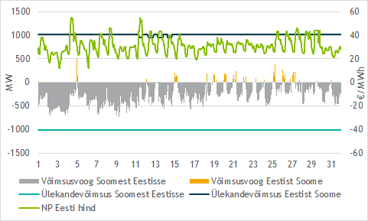
NP Eesti ja NP Soome vahelised võimsusvood 2016. a juulis

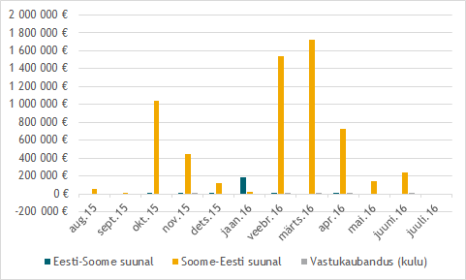
Ülekandevõimsuse jaotamise tulu ja vastukaubanduse kulu EstLink kaablite omanikele 2015. ja 2016. aastal

Eesti-Läti
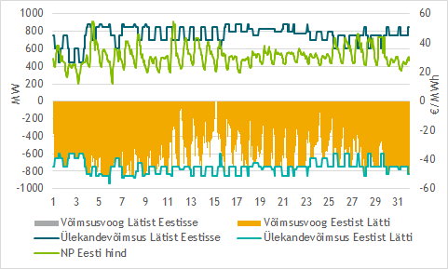
NP Eesti ja NP Läti vahelised võimsusvood 2016. a juulis

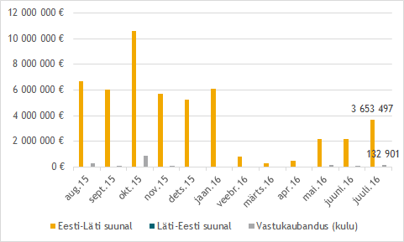
Ülekandevõimsuse tulu ja vastukaubanduse kulu Eesti-Läti piiril 2015. ja 2016. aastal

Gaasivood
Juuli 2016 | Tehniline läbilaskevõime (mln m³/päev) |  | Tipukoormus (mln m³/päev) | Kogus (mln m³)
 | Max rõhul | Tegelik
Karksi | 7,0 | 7,0 | 0,79 | 12,166
Värska | 4,0 | 1,47 | 0,84 | 4,586
Narva | 3,0 | 1,26 | 0,00 | 0

Juulikuus toimus Eesti gaasivarustus Värska ja Karksi gaasimõõtejaama (GMJ) kaudu. Kuu lõikes jäi gaasivoog Eesti süsteemi päevas 0,00 ja 0,84 miljoni kuupmeetri vahele. Juulikuus tagas süsteemihaldur kõik turuosaliste soovitud tarned.

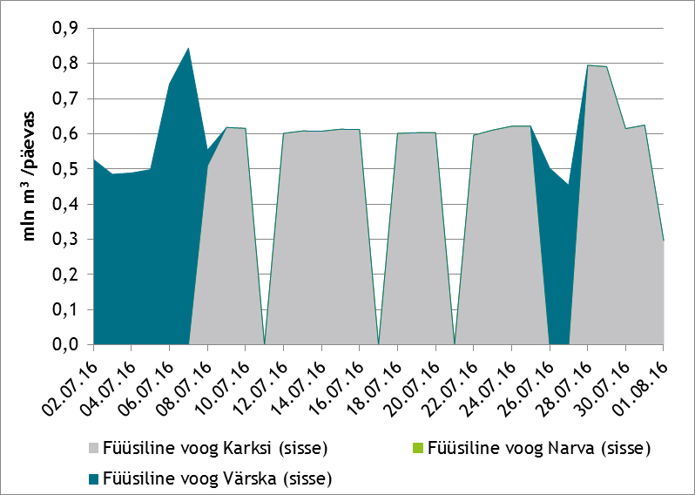
Füüsiline gaasivoog Eesti gaasisüsteemi piiripunktides 2016. aasta juulis

Eesti gaasi ülekandesüsteemis tehti hooldus- ja remonttöid juulikuus kolmel korral. Remonttööd Peterburi maanteega ristumiskohas (Pikaristi) lõigul Varudi LKS -Aseri LKS Tallinn-Narva DN200 torustikul toimusid perioodil 27.06.-08.07.16, remonttööd Izborsk-Tartu-Rakvere torustikul Põlva LKS - Roiu LKS lõigul perioodil 07.07.-26.07.16 ja Väike-Maarja LKS - Pandivere LKS vahelisel lõigul perioodil 27.07.-05.08.16.

15. juulil otsustas Euroopa Komisjon kaasrahastada Eesti-Soome gaasiühenduse Balticconnectori rajamist 75-protsendilise maksimummääraga ja Balticconnectoriga kaasnevat Eesti-Läti gaasiühenduse tugevdamist 50-protsendilise määraga kokku üle 200 miljoni euro ulatuses. Balticconnector ühendab Eesti ja Soome maagaasivõrgud 150 km pikkuse gaasi ülekandetoruga, millest 80 km paikneb merepõhjas, ja gaasivoogusid võimaldavate kompressorjaamadega mõlemal pool Soome lahte. Eesti-Läti ühenduse tugevdamise projekt koosneb kahesuunalisi gaasivoogusid võimaldavast kompressor- ja mõõdujaamast Lõuna-Eestis. Projektid on eelduseks Soome-Balti regionaalse gaasituru loomisele ja gaasi varustuskindluse tõstmisele regioonis.

5. juulil leppisid Elering ja Konkurentsiamet kokku Metoodika „Gaasi ülekandevõimsuste jaotamine ja piiriülesele taristule juurdepääs Eestis“ lõplikus tekstis. Elering rakendab Metoodikat alates 1. oktoobrist 2016, mis tähendab, et sellest hetkest saab Eesti gaasi ülekandesüsteemi piiriülesed tarneid teha vaid Maagaasi ülekandevõimsuse jaotamise või Transiidilepingut omav turuosaline, kes on reserveerinud asjaomases punktis tarne teostamiseks vajaliku ülekandevõismsue.

Üheaastase perioodiga võimsuse pakkumusvoor perioodiks 1. okt. 2016. a – 30. sept. 2017. a toimub 24. augustist kuni 22. septembrini. Üheaastase võimsusena jaotab süsteemihaldur kuni 60% aasta planeeritavast madalaimast tehnilisest ülekandevõimsusest normaaltalitusel. Täpsemalt saab lugeda Eleringi veebilehelt http://gaas.elering.ee/kasulikku/gaasituru-arendamine/gaasi-ulekandevoimsuste-jaotamine.

Energiakogused
Elektri kaubanduslikud kogused
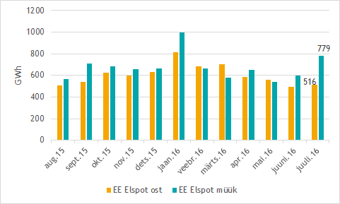
NP järgmise päeva (ELSPOT) Eesti hinnapiirkonnas ostetud ja müüdud kogused 2015. ja 2016. aastal

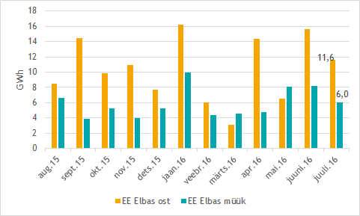
NP päevasisele turul (ELBAS) kaubeldud kogused 2015. ja 2016. aastal

Eesti turuosalised ostsid juulis siseriikliku tarbimise katteks elektrienergiat kokku järgmise päeva (ESLPOT) ja päevasiseselt (ELBAS) turult 94,2% ulatuses ehk 528,0 GWh. Eestis toodetud elektrienergiast müüdi järgmise päeva ja päevasisesel turul 95,0% ehk 785,1 GWh.

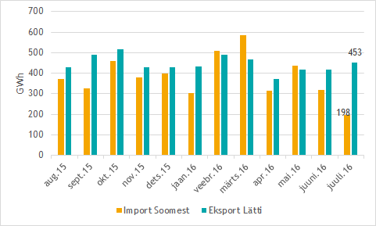
NP Eesti hinnapiirkonna järgmise päeva turu (ELSPOT) import Soomest ja eksport Lätti 2015. ja 2016. aastal

NP Eesti hinnapiirkonnas juuli järgmise päeva ostetud koguste käive oli 16,5 mln eurot ja NP Läti piirkonnas 21,7 mln eurot. Müüdud koguste käive oli Eesti hinnapiirkonnas 24,8 mln eurot ja Läti hinnapiirkonnas 13,2 mln eurot.

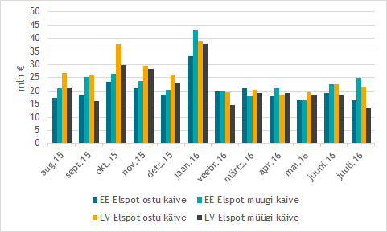
NP Eesti ja NP Läti hinnapiirkondades ostetud ja müüdud koguste käive 2015. ja 2016. aastal

Maagaasi import
Juunikuu võrdluses vähenes juulis import 8,2 protsenti 16,75 miljoni kuupmeetrini. Nagu eelpool mainitud, toimus gaasi import Värska ja Karksi GMJ kaudu.

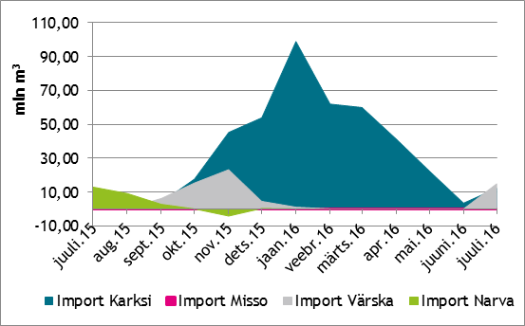
Eestisse piirpunktidest imporditud maagaasi kogused 2015. ja 2016. aastal

Bilansiplaanide järgi importisid bilansihaldurid juulis Leedust gaasi kokku 1,6 miljonit kuupmeetrit, mis moodustab 9,8% kogu impordist. Gaasisüsteemi režiimist tulenevalt sisenes ka osa Gazpromilt ostetud gaasist Karksi GMJ kaudu.

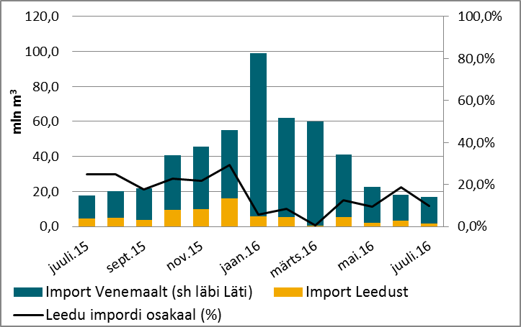
Eestisse Leedust ja Venemaalt imporditud maagaasi osakaalud

Maagaasi kütteväärtus
 | Juuli 2016 | Juuni 2016
Wobbe indeks (MJ/m³) | 49,88 | 49,91
Alumine kütteväärtus (kWh/m³) | 9,534 | 9,558
Ülemine kütteväärtus (kWh/m³) | 10,57 | 10,59

Elektri tulevikutehingud
Nasdaq OMX Commodities 2016. aasta juuli viimase kauplemispäeva (29.07.2016) tulevikutehingute põhjal kujuneb Nord Pool elektribörsi süsteemihinnaks 2016. a augustis 25,05 €/MWh. EPAD Tallinn lepingute sulgemishind oli 2016. aasta augusti tootel 10,13 €/MWh, mis tähendab, et tehingute põhjal kujuneks 2016. aasta augusti keskmiseks elektrienergia hinnaks NP Eesti hinnapiirkonnas 35,18 €/MWh (juuni lõpu tehingute põhjal 31,71 €/MWh).

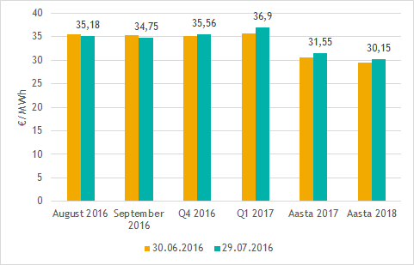
NP EE hinnapiirkonna eeldatav hind Nasdaq OMX tulevikutehingute hindade põhjal 2016. a juuni ja juuli viimase kauplemispäeva seisuga

EEX Power Derivatives futuurid, €/MWh | 2017. a futuuride baas-/ tipukoormuse tunnihind
 | 29.07.2016 | 30.06.2016
Phelix Power Futures (Saksamaa) | 27,45/34,65 | 26,25/33,15
French Financial Futures (Prantsusmaa) | 32,75/43,38 | 33,13/43,08

Limiteeritud PTR-ide oksjon Eesti-Läti piiril
Eesti ja Läti süsteemihaldurite Elering ja Augstsprieguma tīkls kokkuleppe kohaselt rakendatakse Eesti ja Läti vahelisel piiril osaliselt elektri ülekandevõimsuste limiteeritud otsest jaotusmehhanismi.

Oksjon | Kuup. | Kogus, MW | Hind, €/MW tunnis | Osalejad (edukad/ kokku) | Tegelik hinnavahe, €/MWh
Y-2016 | 22.10.15 | 300 | 4,55 | 7/9 | -
Q2-2016 | 10.02.16 | 50 | 4,54 | 4/11 | -
Jul-2016 | 15.06.16 | 150 | 3,10 | 9/11 | 7,35

13.07.2016 toimus oksjon augusti võimsusele Eesti-Läti piiril. Sel oksjonil osales kokku 11 turuosalist ja müüdi 150 MW igaks kuu tunniks – võimsus jagunes kuue turuosalise vahel. Toote hinnaks kujunes 3,66 €/MW tunni kohta.

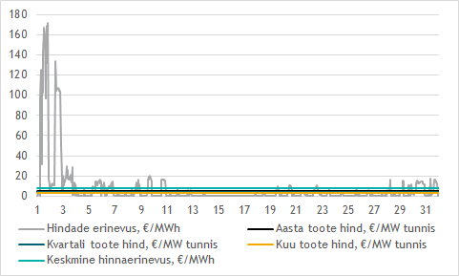
Limiteeritud PTR võrdlus NP Eesti ja Läti hinnapiirkonna hinnaerinevusega 2016. a juulis

Täiendav teave oksjoni tulemuste, tingimuste, kalendri ja registreerimisvormi kohta on kättesaadav Eleringi veebilehel.

Bilansihaldurite portfellid
Tabelites on bilansihaldurite portfellide osakaalud süsteemi tarbimisest arvutatud bilansihalduri bilansipiirkonnas mõõdetud tarbimise kogumahu alusel. Bilansiportfellide turuosad ei ühti bilansihaldurite enda osadega elektri ja gaasi müügil lõpptarbijatele, kuna bilansiportfell sisaldab ka portfelli kuuluvate teiste müüjate elektri- ja gaasikoguseid.

Elekter

Bilansihaldurite portfellid esialgsete tarbimismahtude alusel juulis 2016

Kõik Eesti bilansihaldurite portfellides olevad avatud tarnijad ja võrguettevõtjad on välja toodud Eleringi veebilehel: http://elering.ee/bilansiteenus.

Osakaal EES tarbimisest, % | Juuli 2016
Eesti Energia AS | 57,2%
sh TS Energia OÜ | 0,8%
Elektrum Eesti OÜ | 11,4%
Baltic Energy Services OÜ | 9,2%
sh VKG Energia | 3,2%
sh 220 Energia OÜ | 1,8%
sh VKG Elektrivõrgud OÜ | 1,2%
sh Sillamäe SEJ AS | 0,7%
sh AS Loo Elekter | 0,4%
sh ELVESO AS | 0,1%
Nordic Power Management OÜ | 6,3%
sh Eesti Gaas AS | 0,2%
Inter Rao Eesti OÜ | 3,9%
Alexela Energia AS | 3,6%
Axpo Nordic AS Eesti filiaal | 2,5%
sh Imatra Elekter AS | 1,8%
Eleringi võrgukaod | 5,9%

Bilansihaldurite portfellide osakaalud vastavalt tootmis-mahtudele jagunesid juulis järgnevalt: Eesti Energia AS 92%, Baltic Energy Services OÜ 5% ning Nordic Power Management OÜ 3%.

Gaas
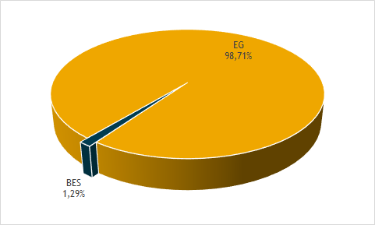
Bilansihaldurite portfellid esialgsete tarbimismahtude alusel juulis 2016

Kõik Eesti bilansihaldurite portfellides olevad avatud tarnijad ja võrguettevõtjad on toodud Eleringi veebilehel: http://gaas.elering.ee/teenused/bilansiteenus.

Osakaal tarbimisest, % | Mai 2016 | Juuni 2016 | Juuli 2016
Eesti Gaas AS bilansiportfell* | 98,80% | 98,89% | 98,71%
Baltic Energy Services OÜ bilansiportfell | 1,20% | 1,11% | 1,29%
* Eesti Gaas tagab sisemaise avatud tarne ka Eesti Energia ja Alexela Energia gaasimüügi kogustele tarbijatega, mistõttu on viimaste osakaal samuti arvestatud Eesti Gaas bilansiportfelli.

Allikad:
Nord Pool, Elering, European Energy Exchange AG (EEX), Nasdaq OMX, Amber Grid, Latvijas Gāze, GET Baltic, Kaasupörssi, Platts, Euroopa Keskpank, Bloomberg, Klaipedos Nafta, Gas Infrastructure Europe
* Käesolevat raportit ja selle lisasid ei saa käsitleda juriidilise, finantsalase või muu nõuandena ega ettepanekuna osta või müüa maagaasi, elektrienergiat või finantsinstrumente. Elering ei vastuta kulude või kahjude eest, mis raportis ja selle lisades toodud informatsiooni kasutamisega seoses võivad tekkida.

